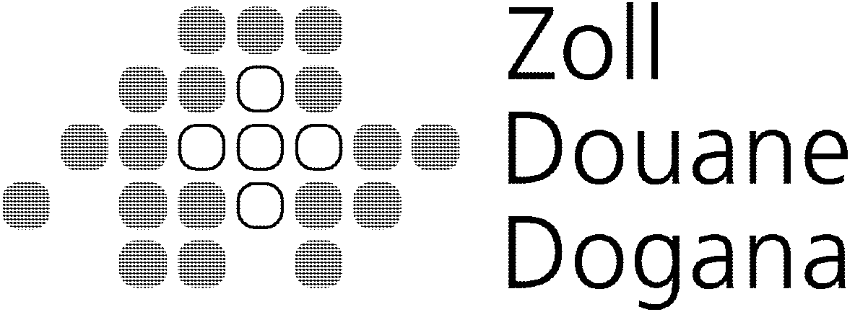 | Autorisation d’accès au magasin hors taxes de Genève (27, Avenue de France) |  |  | Réservé au magasin hors taxes
DEMANDE | d’autorisation d’accès pour délégués aux conférences internationales, bénéficiant du statut diplomatique ou ayant un rang équivalent
Nom |  |  | Prénom
Statut, titre ou fonction ITU Delegate |  |  |  | Passeport No.
Délégué de (Etat, Organisation, etc.)
participant du (date) |  |  | au (date)
à la Conférence internationale
ENGAGEMENT | Se fondant sur la législation en vigueur, le soussigné, bénéficiaire de privilèges douaniers, sollicite l’autorisation d’accéder au magasin hors taxes et déclare que les marchandises qu’il y aura acquises en exonération de redevances sont destinées à :
 | son usage exclusif |  |  |  | une réception officielle.
 | Il s’engage à ne pas les revendre ou les céder à des tiers sur le territoire suisse sans au préalable avoir acquitté les redevances dues.
  Lieu et date
  Signature
L’Organisation ci-après atteste que le requérant est délégué à la Conférence susmentionnée et qu’il remplit les conditions pour accéder au magasin hors taxes. |  |  |  | Autorisation d’accès limitée à la durée de participation à la conférence
 |  |  |  | Réservé au magasin hors taxes
Visa du responsable de l’Organisation et sceau officiel |  |  |  | Date
 |  |  |  | Signature
Form. 14.65 f 01.05

